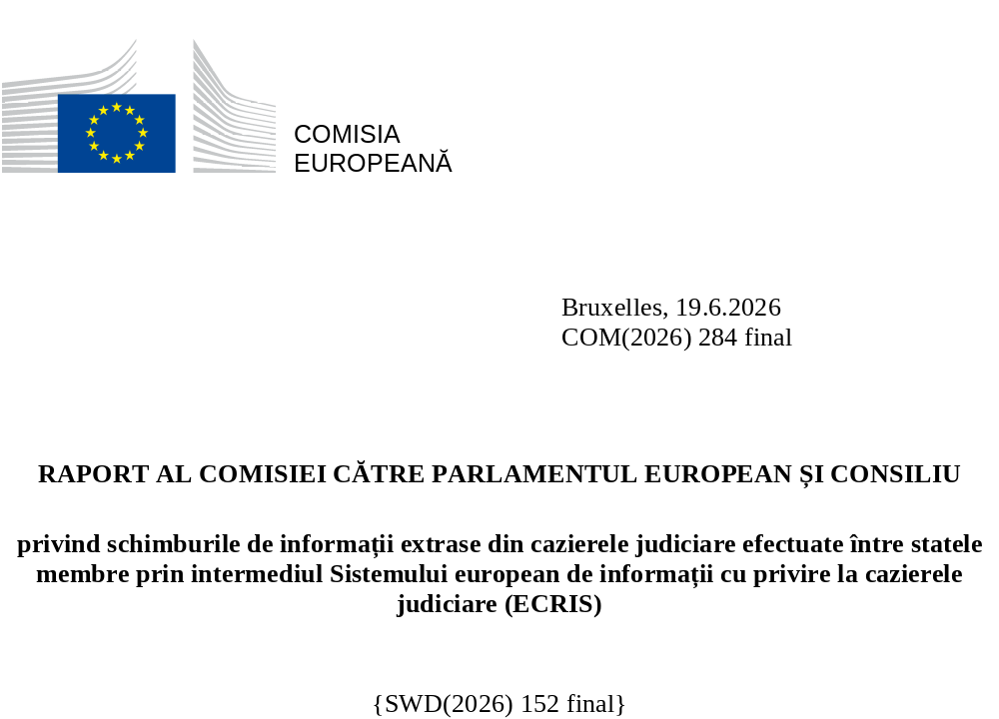

1. Introducere
Scopul Sistemului european de informații cu privire la cazierele judiciare (ECRIS) este de a îmbunătăți nivelul de siguranță în spațiul de libertate, securitate și justiție al UE, asigurând între statele membre un schimb eficient de informații privind condamnările anterioare pronunțate de instanțele penale din UE. ECRIS a devenit operațional în aprilie 2012. Sistemul este reglementat de Decizia-cadru 2009/315/JAI a Consiliului din 26 februarie 2009 privind organizarea și conținutul schimbului de informații extrase din cazierele judiciare între statele membre. Decizia 2009/316/JAI a Consiliului din 6 aprilie 2009 de instituire a Sistemului european de informații cu privire la cazierele judiciare (ECRIS) a fost înlocuită de Directiva (UE) 2019/884, dar este în continuare obligatorie pentru Danemarca și Irlanda.
La 29 iunie 2017, Comisia a adoptat primul său raport statistic în conformitate cu articolul 7 din Decizia 2009/316/JAI a Consiliului, care a acoperit perioada cuprinsă între aprilie 2012 și 31 decembrie 2016. Al doilea raport statistic al Comisiei, adoptat la 21 decembrie 2020, a acoperit perioada cuprinsă între 1 ianuarie 2017 și 31 decembrie 2019.
Prezentul raport este al treilea raport statistic al Comisiei privind schimbul, prin intermediul ECRIS, de informații extrase din cazierele judiciare între statele membre. Scopul său este de a evalua conformitatea schimburilor de informații realizate între statele membre cu cadrul juridic al ECRIS și de a identifica orice aspect legat de eficiența sistemului, în vederea remedierii situației. Comisia își rezervă dreptul de a lua toate măsurile adecvate pentru a se asigura că statele membre își îndeplinesc obligațiile juridice în temeiul Deciziei-cadru 2009/315/JAI a Consiliului.
Prezentul raport a fost adoptat înainte de intrarea în funcțiune a sistemului ECRIS-TCN, care va completa sistemul ECRIS cu un mecanism eficient pentru schimbul de informații privind resortisanții țărilor terțe condamnați, cu scopul de a evalua schimburile de informații ale statelor membre înainte de intrarea în funcțiune a acestui nou sistem.
1.1. Statisticile ECRIS
Prezentul raport oferă o imagine de ansamblu asupra utilizării ECRIS în perioada de cinci ani cuprinsă între 1 ianuarie 2020 și 31 decembrie 2024. Raportul este însoțit de documentul de lucru al serviciilor Comisiei SWD(2026)152 („SWD”). Unele dintre statisticile furnizate în raport oferă o prezentare generală care acoperă perioada de 13 ani de funcționare a ECRIS, începând de la data lansării sale, în aprilie 2012. Totuși, datele statistice comparative privind toate statele membre și tabelele statistice individuale ale statelor membre incluse în secțiunea 3 din SWD acoperă schimburile de informații realizate prin intermediul ECRIS în ultimii cinci ani, în perioada 2020-2024. După caz, au fost utilizate ca puncte de referință statisticile din anii anteriori. Raportul include, de asemenea, date privind schimburile de informații cu Regatul Unit până la 31 decembrie 2020.
Raportul este elaborat pe baza statisticilor generate automat de sistem și transmise ulterior Comisiei de statele membre. Din cei 233 de indicatori statistici stabiliți pentru ECRIS au fost selectați câțiva, pentru a se publica doar cele mai relevante și semnificative informații statistice. În plus, statele membre au primit solicitarea de a furniza statistici privind numărul de condamnări pronunțate împotriva resortisanților altor state membre pe teritoriul lor, pentru a permite Comisiei să ofere o imagine de ansamblu asupra punerii în aplicare a procedurii de notificare. Raportul cuprinde date referitoare la condamnări care au fost furnizate de toate cele 27 de state membre și de Regatul Unit pentru 2020.
1.2. Principiile generale ale sistemului ECRIS
ECRIS se bazează pe o arhitectură descentralizată, în cadrul căreia schimbul de informații cu privire la cazierele judiciare se realizează prin mijloace electronice, exclusiv între autoritățile centrale ale statelor membre.
Fiecare stat membru care a pronunțat o condamnare împotriva unui resortisant al unui alt stat membru trebuie să transmită cât mai curând posibil statului membru respectiv („statul membru de cetățenie”), prin intermediul ECRIS, toate informațiile referitoare la condamnare (notificări privind noi condamnări) și eventualele actualizări ulterioare (notificări privind actualizările).
Statul membru de cetățenie centralizează astfel toate condamnările pronunțate de instanțele penale ale celorlalte state membre ale UE împotriva resortisanților săi, pe lângă eventualele condamnări pronunțate de instanțele proprii. Ulterior, statul membru de cetățenie are obligația de a stoca și de a actualiza toate informațiile primite prin intermediul ECRIS și de a furniza informații cu privire la cazierele judiciare (răspunsuri la cereri) la solicitarea unui alt stat membru (cereri de informații), în termene scurte, de 10 sau de 20 de zile.
1.3. Rezumat
La mai bine de 10 ani de la lansarea sa, ECRIS a atins o bornă importantă în 2022, când toate cele 27 de state membre au devenit pe deplin interconectate și a fost stabilit și stabilizat numărul maxim posibil de 702 interconexiuni. Sunt eliminate, astfel, barierele tehnice legate de schimbul de informații privind cazierele judiciare în întreaga UE.
După o scădere cauzată de pandemie și de Brexit, volumul schimburilor de informații a început să crească din nou, ajungând la aproape 4,8 milioane de mesaje în 2024, cu o medie de 400 000 de mesaje pe lună. Începând din 2017, structura schimburilor s-a schimbat considerabil, numărul cererilor de informații fiind în prezent de aproape cinci ori mai mare decât cel al notificărilor privind condamnările.
Numărul condamnărilor pronunțate împotriva cetățenilor din alte state membre a scăzut semnificativ în 2020, ajungând la aproximativ 250 000 pe an, și s-a menținut la acest nivel de atunci, determinând o scădere a numărului de notificări privind noi condamnări. În 2024, numărul notificărilor a scăzut la 260 000, comparabil cu nivelul înregistrat în 2014. În prezent, toate statele membre transmit notificări privind noi condamnări și multe dintre ele nu mai au notificări restante de transmis, însă nu toate condamnările fac obiectul notificărilor, în special în Danemarca, Irlanda, Luxemburg, Slovacia și România.

2. Schimburile de informații prin intermediul ECRIS în cifre
Numărul de cereri de informații a continuat să crească în mod constant, ajungând la 1,2 milioane în 2024. În 2019 s-a produs o schimbare radicală legată de utilizarea ECRIS, care a început să fie consultat tot mai des în alte scopuri decât procesele penale. În 2024, acest tip de cereri au reprezentat 56 % din numărul total de cereri și au fost adresate în principal în scopuri de verificare în vederea recrutării pentru locuri de muncă care presupun contactul cu copiii sau de către persoane care doreau să obțină informații cu privire la propriul cazier judiciar.
Cu toate acestea, mai multe state membre continuă să utilizeze foarte puțin ECRIS pentru a solicita informații privind cazierele judiciare, inclusiv Grecia, Bulgaria, Estonia, Ungaria, Irlanda, Italia, Letonia, Malta și Slovenia. În timp ce unele state membre (Belgia, Croația, Ungaria, Irlanda, Italia, Luxemburg, Slovenia și Slovacia) utilizează ECRIS exclusiv sau aproape exclusiv în scopul proceselor penale, altele solicită informații aproape exclusiv în alte scopuri (Cehia, Cipru, Grecia și Spania).
În 2024, doar 16,6 % din răspunsuri au cuprins informații cu privire la condamnări anterioare, reflectând ponderea tot mai mare a cererilor adresate în alte scopuri decât procesele penale. Cu toate acestea, peste 197 000 de răspunsuri au indicat existența unor condamnări anterioare.
Ratele de răspuns s-au îmbunătățit semnificativ comparativ cu 2019, numărul de răspunsuri trimise cu întârziere scăzând la jumătate, iar numărul de cereri în cazul cărora a expirat termenul de răspuns scăzând de peste cinci ori. Cu toate acestea, 9,7 % din răspunsuri au fost trimise după termenul legal, iar 38 000 de cereri au expirat fără a primi un răspuns.
În pofida tendinței pozitive în ceea ce privește numărul de actualizări (254 000 în 2024), unele state membre transmit în continuare doar un număr mic de actualizări (Bulgaria, Grecia, Irlanda și Malta) sau nu transmit deloc actualizări (Estonia și Slovenia).
S-a înregistrat o creștere îngrijorătoare a numărului de cereri fără răspuns - 317 000 de cereri (5,8 % din totalul cererilor) adresate în perioada 2020-2024 au rămas fără răspuns, majoritatea din Cipru, Bulgaria, Croația, Spania și Grecia. Tendința tot mai pronunțată de încălcare a obligației de a transmite un răspuns la cererile de informații este alarmantă, putând avea consecințe grave.
Schimburile de informații privind resortisanții țărilor terțe rămân limitate ca număr (88 000 - 7 % din totalul cererilor), deși se preconizează că acestea vor crește odată cu intrarea în funcțiune a sistemului ECRIS-TCN în 2027.
S-au înregistrat în continuare diferențe semnificative între activitățile și volumul de muncă al statelor membre.
2.1. State membre conectate
ECRIS este un sistem descentralizat în care toate statele membre trebuie să fie interconectate. Un stat membru este considerat conectat la ECRIS dacă realizează schimburi de informații cu privire la cazierele judiciare cu cel puțin un alt stat membru conectat.
O altă bornă importantă în istoria ECRIS a fost atinsă - toate statele membre sunt conectate în prezent la ECRIS și realizează schimburi de informații cu privire la cazierele judiciare cu toate celelalte state membre.

ECRIS a devenit operațional în 2012, cu 173 de interconexiuni din 702 interconexiuni posibile la momentul respectiv (27 de state membre conectate). Până la sfârșitul anului 2019 fuseseră stabilite 670 de interconexiuni (90 % din cele 756 de interconexiuni posibile la momentul respectiv). Abia în 2022, după 10 ani de funcționare a ECRIS, au fost stabilite toate cele 702 interconexiuni posibile între statele membre, acestea menținându-se de atunci la un nivel stabil.
- Toate cele 27 de state membre sunt conectate la ECRIS și realizează schimburi de informații cu privire la cazierele judiciare cu toate celelalte state membre
După 10 ani de funcționare, o altă bornă importantă în istoria ECRIS a fost atinsă - în 2022 au fost stabilite toate cele 702 interconexiuni posibile între statele membre, acestea menținându-se de atunci la un nivel stabil.

2.2. Numărul total de mesaje care au făcut obiectul schimburilor de informații
Graficul de mai jos ilustrează volumul anual în creștere al mesajelor care au făcut obiectul schimburilor de informații între toate statele membre conectate de la data lansării ECRIS, în aprilie 2012, până la 31 decembrie 2024. Ar trebui menționat faptul că în 2012 au existat doar opt luni de activitate. Aceste volume includ toate tipurile de mesaje: notificări, actualizări, cereri, răspunsuri, respingeri, alte răspunsuri, schimburi de informații suplimentare.

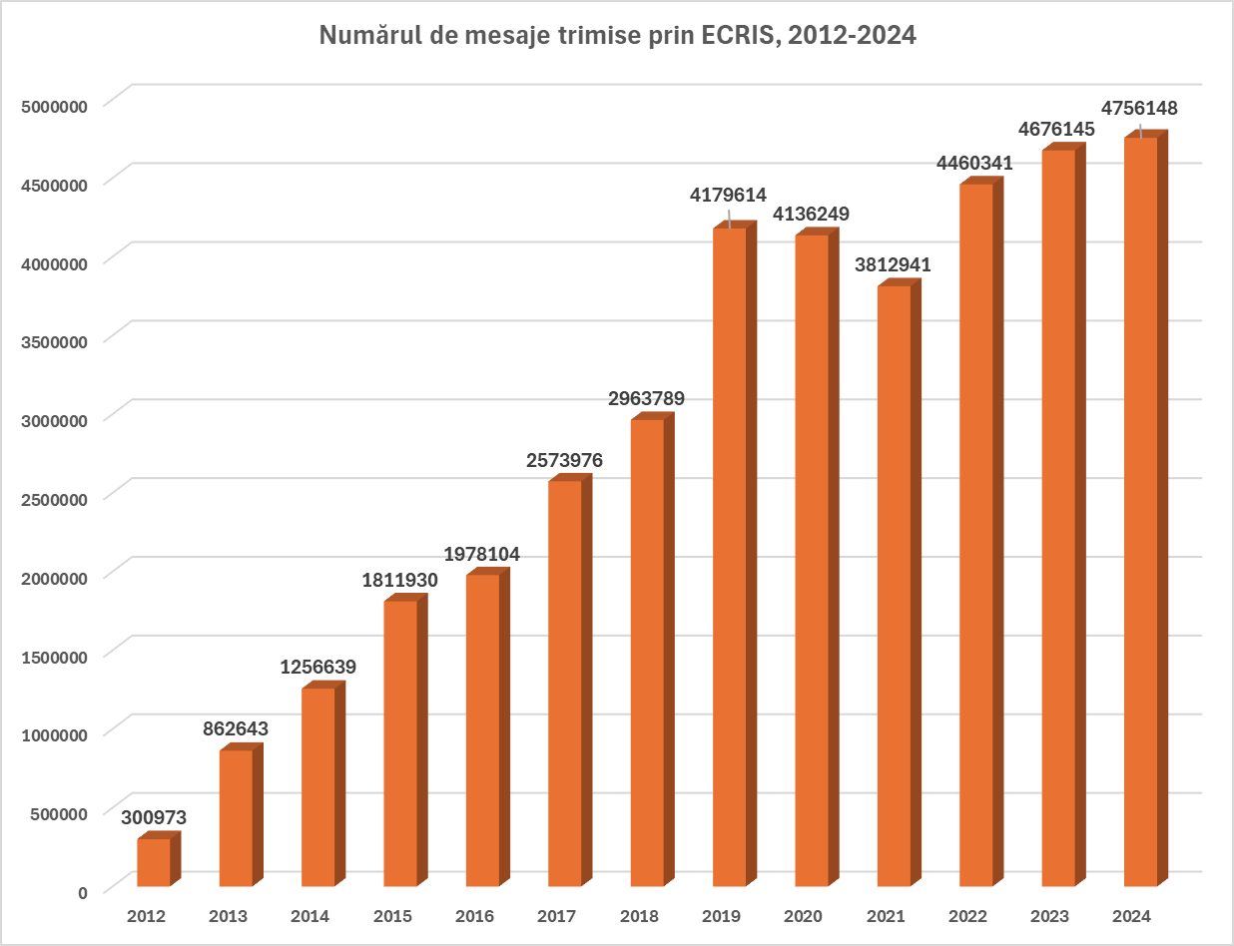
Volumul anual de mesaje a crescut rapid până în 2019, ajungând la aproape 4,2 milioane, cu o medie de 348 000 de mesaje pe lună. Perioada pandemiei și restricțiile de deplasare impuse în această perioadă au dus la o stabilizare a acestui număr în 2020, urmată de o scădere bruscă în 2021, până la 3,8 milioane de mesaje. La această scădere a contribuit și ieșirea Regatului Unit din ECRIS, la 1 ianuarie 2021. În 2022, volumul mesajelor a început să crească din nou în mod constant, ajungând la aproape 4,8 milioane în 2024, cu o medie de 400 000 de mesaje pe lună.
Graficul de mai jos ilustrează tendința în ceea ce privește cererile trimise, răspunsurile la cereri, notificările privind noi condamnări și notificările privind actualizările pe o perioadă de 13 ani de funcționare a ECRIS. Răspunsurile includ răspunsuri la cereri, respingeri ale cererilor și alte răspunsuri.
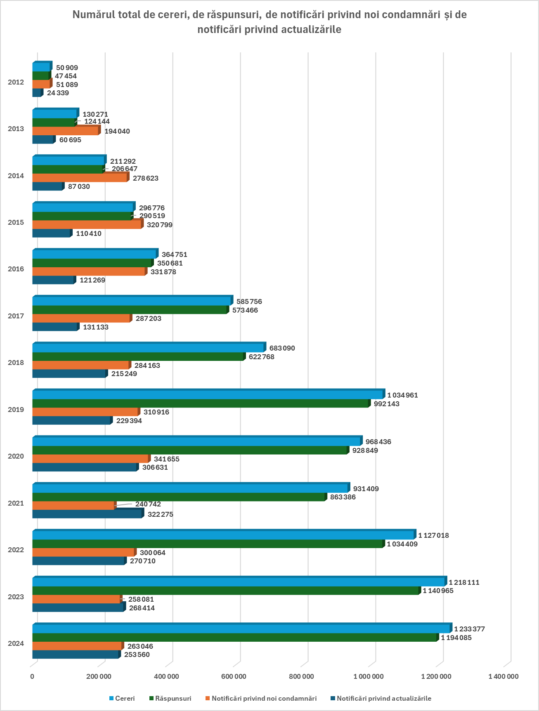

Începând din 2017 s-a produs o schimbare radicală la nivel de proporții între numărul de notificări privind noi condamnări, numărul de cereri și numărul de răspunsuri la cereri. De la un număr aproape egal pentru fiecare dintre aceste trei categorii în 2016, de aproximativ 350 000 pe an pentru fiecare categorie, numărul de cereri de informații și numărul aferent de răspunsuri la cereri au crescut de trei ori comparativ cu numărul de notificări în 2019 și 2020, ajungând să depășească de aproape cinci ori numărul de notificări în 2023 și 2024.
În 2020, numărul de notificări privind noi condamnări a crescut la 340 000, scăzând din nou în 2021 și stabilizându-se la un nivel destul de scăzut, de aproximativ 260 000 pe an până la sfârșitul anului 2024, echivalent cu nivelul notificărilor din 2014. Având în vedere rețeaua tot mai extinsă de interconexiuni între statele membre și faptul că, în comparație cu perioada de raportare anterioară, mai puține state membre s-au confruntat cu probleme legate de notificarea tuturor noilor condamnări, această schimbare sugerează o scădere a numărului de condamnări pronunțate împotriva cetățenilor din alte state membre.
În schimb, numărul de cereri de informații și numărul aferent de răspunsuri au crescut în mod constant, cu 25 % față de 2020, ajungând la 1,2 milioane în 2024 pentru fiecare dintre aceste categorii. Această creștere nu este la fel de spectaculoasă precum cea înregistrată în perioada de referință anterioară, când s-a produs o schimbare importantă legată de utilizarea ECRIS, numărul cererilor de informații adresate în alte scopuri decât procesele penale depășind de trei ori numărul cererilor adresate în scopul proceselor penale (pentru mai multe detalii, a se vedea secțiunea 2.8). Creșterea constantă a numărului de cereri în cei 13 ani de funcționare a ECRIS este, de asemenea, un semn pozitiv al creșterii gradului de conștientizare la nivelul statelor membre în ceea ce privește necesitatea utilizării sistemului pentru solicitarea de informații în cursul proceselor penale, cu scopul de a putea lua în considerare condamnările anterioare, în conformitate cu Decizia-cadru 2008/675/JAI.
- Numărul de mesaje care au făcut obiectul schimburilor de informații a crescut din nou după pandemie, ajungând la 4,8 milioane în 2024
Perioada pandemiei, restricțiile de deplasare impuse în această perioadă și Brexit au dus la o scădere bruscă a numărului de mesaje care au făcut obiectul schimburilor de informații, până la 3,8 milioane în 2021. În 2022, volumul mesajelor a început să crească din nou în mod constant, ajungând la aproape 4,8 milioane în 2024, cu o medie de 400 000 de mesaje pe lună. Începând din 2017 s-a produs o schimbare radicală în ceea ce privește proporția notificărilor privind condamnările, a cererilor și a răspunsurilor la cereri, numărul de cereri de informații fiind de aproape cinci ori mai mare decât cel al notificărilor în 2024.

2.3. Numărul de notificări, cereri și răspunsuri pentru fiecare stat membru în parte
Graficul de mai jos prezintă numărul total de cereri trimise, de răspunsuri la cereri, de notificări privind noi condamnări și de notificări privind actualizările, pentru fiecare stat membru în parte, pentru perioada de cinci ani cuprinsă între 2020 și 2024.

La fel ca în anii precedenți, cele mai active state membre în ceea ce privește volumul total al acestor patru tipuri de mesaje au fost Germania (25 % din totalul mesajelor de acest tip schimbate), Polonia (4,2 %), România (4,2 %), Italia (3,7 %) și Spania (3,5 %).
Cifrele indică diferențe semnificative între modul de utilizare și volumul de muncă al statelor membre în ECRIS. Unele state membre solicită informații într-un număr de cazuri considerabil mai mare decât numărul de cazuri în care li se solicită să furnizeze informații. De exemplu, Germania a trimis aproape 4 milioane de cereri în perioada 2020-2024, dar a primit doar 198 000 de cereri, iar Suedia a trimis 142 000 de cereri și a primit 42 200. În schimb, multe state membre se confruntă cu un număr semnificativ de cereri primite, în timp ce numărul de cereri transmise de acestea este mult mai mic: de exemplu, România (901 000 de răspunsuri furnizate față de 19 400 de cereri trimise), Polonia (835 000 față de 55 600), Italia (622 000 față de 4 800). Alte state membre trimit volume mari de notificări privind noi condamnări către statele membre de cetățenie ale infractorilor, în timp ce numărul de cereri de informații pe care le trimit este mult mai mic: de exemplu, Belgia (135 000 de notificări trimise, 53 300 de cereri trimise), Italia (86 600 de notificări, 4 800 de cereri) și Grecia (40 800 de notificări, 12 cereri).
- Diferențe semnificative în ceea ce privește activitățile și volumul de muncă al statelor membre în ECRIS
Unele state membre trimit considerabil mai multe cereri de informații decât primesc (Germania, Suedia și Austria), în timp ce altele se confruntă cu un volum de muncă semnificativ pentru a răspunde la aceste cereri (România, Polonia, Italia, Franța, Croația, Bulgaria și Grecia). Volumul de muncă al altor state membre (Belgia, Italia și Grecia) este generat în cea mai mare parte de trimiterea unui număr mare de notificări privind noi condamnări către statele membre de cetățenie ale infractorilor.

2.4. Notificările
Graficul de mai jos ilustrează volumul total al condamnărilor pronunțate împotriva resortisanților altor state membre, al notificărilor corespunzătoare acestor condamnări și al notificărilor privind actualizările trimise de fiecare stat membru în parte, pentru perioada de cinci ani cuprinsă între 2020 și 2024.
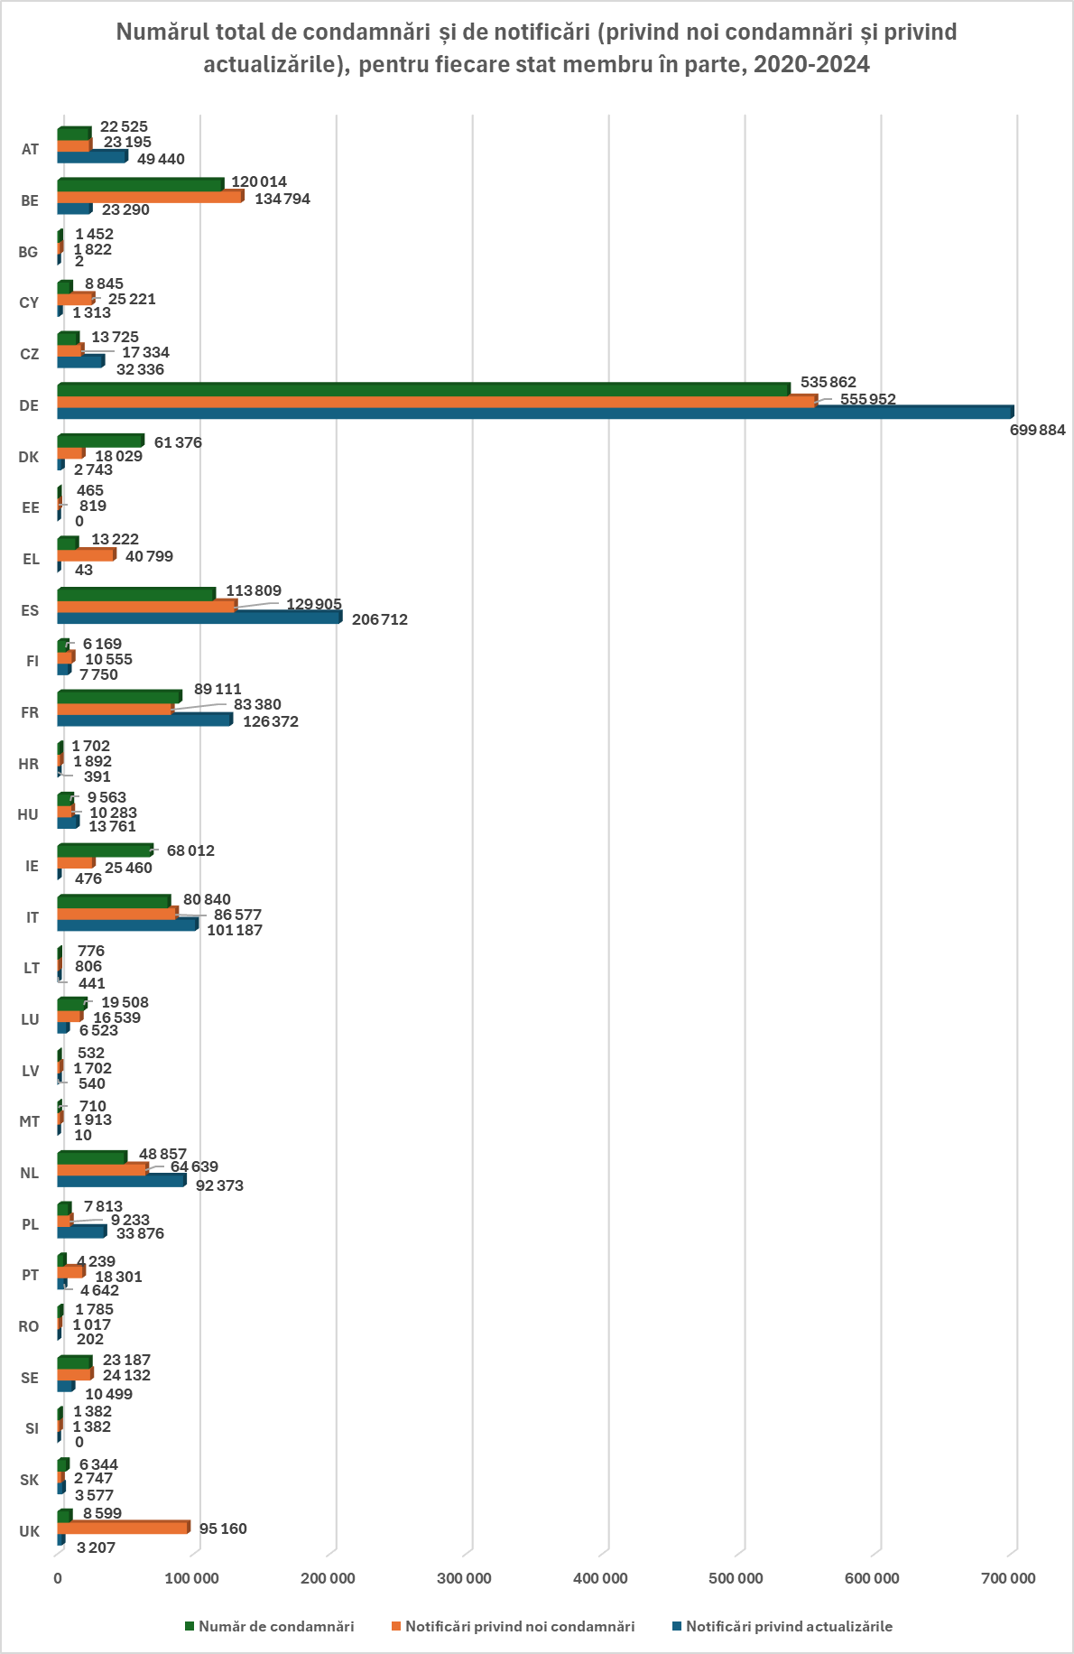În cursul perioadei de raportare, în statele membre au fost pronunțate 1 270 000 de noi condamnări împotriva cetățenilor din alte state membre, cu o medie de 250 000 de condamnări pe an. Numărul condamnărilor a scăzut semnificativ în 2020 și s-a menținut la același nivel de atunci, determinând o scădere a numărului de notificări privind noi condamnări.
În total, statele membre au trimis în această perioadă aproximativ 1,4 milioane de notificări privind noi condamnări și 1,4 milioane de notificări privind actualizările.
Numărul de notificări trimise a variat considerabil la nivelul statelor membre, de la 556 000 de notificări privind noi condamnări trimise de Germania la 800 de astfel de notificări trimise de Lituania și Estonia în cei cinci ani. Aceste variații pot fi explicate luând în considerare doi factori în special: mărimea țării și numărul de condamnări ale resortisanților altor state membre (resortisanții altor state membre ale UE).
Cele mai active state membre în ceea ce privește trimiterea notificărilor privind noi condamnări au fost Germania (40 % din numărul total al acestor notificări), Belgia (9,6 %) și Spania (9,3 %). Clasamentul este similar în ceea ce privește notificările privind actualizările: Germania (49 %), Spania (15 %) și Franța (9 %).
În perioada de raportare 2020-2024, proporția notificărilor privind noi condamnări și cea a notificărilor privind actualizările au fluctuat în jurul valorii de 50 %. În special, în 2024, aceste notificări au reprezentat 51 % și, respectiv, 49 % comparativ cu 58 % și, respectiv, 42 % în anul de referință 2019. Ar trebui subliniat faptul că, înainte de 2018, actualizările au reprezentat doar aproximativ o treime din totalul notificărilor. Actuala creștere semnificativă a numărului de actualizări pentru multe state membre ar trebui considerată un semn pozitiv care arată că acestea au conștientizat importanța comunicării modificărilor ulterioare ale notificărilor inițiale.
Proporția notificărilor privind noi condamnări și cea a notificărilor privind actualizările au variat în mod semnificativ de la un stat membru la altul, de la un număr de actualizări de patru ori mai mare (în cazul Poloniei) sau de peste două ori mai mare (în cazul Austriei și Cehiei) decât numărul de notificări inițiale la valori aproximativ egale pentru ambele categorii de notificări (în cazul Italiei, Țărilor de Jos și Ungariei) și actualizări care constituie o mică parte din numărul total de notificări (în cazul Bulgariei, Ciprului, Greciei, Irlandei, Maltei și României). În cazul Germaniei, Spaniei și Franței, care au trimis cel mai mare număr de notificări în perioada de raportare, actualizările s-au ridicat la aproximativ 56 %, 61 % și, respectiv, 60 %.
În ceea ce privește problemele identificate în rapoartele statistice anterioare, și anume numeroase state membre care nu trimit deloc sau trimit un volum scăzut de notificări privind noi condamnări sau de actualizări, situația s-a îmbunătățit considerabil în perioada 2020-2024, atât în ceea ce privește numărul de state membre care își îndeplinesc obligațiile, cât și volumul de informații care fac obiectul notificărilor.
În primul rând, toate statele membre trimit în prezent notificări privind noi condamnări, însă unele state membre nu au trimis notificări cu privire la toate condamnările pronunțate pe teritoriul lor, inclusiv Danemarca (43 300 de notificări lipsă; 70 % din condamnări nu au făcut obiectul notificărilor), Irlanda (42 600; 63 %), Slovacia (3 600; 57 %), România (800; 43 %) și Luxemburg (3 000; 15 %). În consecință, aceste condamnări nu au fost înregistrate în statele membre de cetățenie.
Pe de altă parte, în majoritatea statelor membre s-a observat un nou fenomen, și anume trimiterea unor volume de notificări privind noi condamnări care depășesc cu mult numărul efectiv de condamnări, probabil ca urmare a trimiterii de către statele membre a unor notificări restante cu privire la condamnări din anii anteriori.
În al doilea rând, două state membre (Estonia și Slovenia) nu au trimis nicio actualizare a notificărilor anterioare, iar alte patru state membre au trimis un număr scăzut de actualizări, și anume Bulgaria (2), Grecia (43), Irlanda (476) și Malta (10). Nerespectarea de către statul membru de condamnare a obligației de trimitere a actualizărilor duce la prelucrarea și difuzarea unor informații nefiabile și neactualizate de către statul membru de
cetățenie.
- În pofida tendinței pozitive de creștere a numărului de actualizări, multe dintre acestea nu au făcut încă obiectul notificărilor
Numărul de notificări privind actualizările a crescut constant, ajungând la 254 000 în 2024. Actualizările au reprezentat jumătate din numărul total de notificări trimise, în creștere de la 42 % în 2019. Deși semnificativ mai multe state membre trimit actualizări ale notificărilor anterioare, unele încă nu trimit nicio actualizare (Estonia și Slovenia) sau trimit doar un număr scăzut de actualizări (Bulgaria, Grecia, Irlanda și Malta).

- Toate statele membre trimit notificări privind noi condamnări și condamnări din anii anteriori, însă persistă situația în care nu toate condamnările fac obiectul notificărilor
În comparație cu perioadele de raportare anterioare, situația s-a îmbunătățit considerabil în perioada 2020-2024 și toate statele membre trimit în prezent notificări privind noi condamnări. În plus, majoritatea acestora au trimis volume de notificări privind noi condamnări care depășesc cu mult numărul efectiv de condamnări din perioada respectivă, ceea ce sugerează faptul că acestea au trimis notificări restante cu privire la condamnări din anii anteriori.
Cu toate acestea, unele state membre nu au trimis notificări cu privire la toate condamnările pronunțate pe teritoriul lor (Danemarca, Irlanda, Luxemburg, Slovacia și România).

- Mai puține condamnări penale pronunțate în UE de la începutul pandemiei, ceea ce a dus la o scădere a numărului de notificări
Numărul condamnărilor pronunțate împotriva cetățenilor din alte state membre a scăzut semnificativ în 2020, de la peste 320 000 în anii precedenți la 250 000 de condamnări pe an, și s-a menținut la acest nivel de atunci, determinând o scădere a numărului de notificări privind noi condamnări. În 2024, numărul total al notificărilor a scăzut la 260 000, la același nivel cu cel înregistrat în 2014.

2.5. Cererile de informații
Graficul de mai jos compară volumul total al cererilor de informații trimise de fiecare stat membru în perioada 2020-2024 cu volumul răspunsurilor primite și indică procentul de cereri care au primit un răspuns.
În perioada 2020-2024 au fost trimise aproape 5,5 milioane de cereri de informații. Astfel cum s-a menționat în secțiunea 2.2, numărul anual de cereri a crescut cu 25 % din 2020, ajungând la 1,2 milioane în 2024.
Numărul de cereri trimise a variat considerabil la nivelul statelor membre, de la aproape 4 milioane de cereri trimise de Germania la doar 12 trimise de Grecia. Principalii factori care explică această variație sunt numărul de resortisanți ai altor state membre care își au reședința într-un anumit stat membru și legislația națională care stabilește obligația de prezentare a certificatelor de cazier judiciar.
La fel ca în anii precedenți, cel mai activ stat membru în ceea ce privește cererile trimise a fost Germania (73 % din totalul cererilor trimise în perioada 2020-2024), urmat de Spania (4,4 %) și de Austria (4,1 %). Cea mai semnificativă creștere a numărului de cereri a fost observată în Suedia și România, care au trimis de cinci ori mai multe cereri în 2024 față de 2019, precum și în Belgia și Spania, unde numărul de cereri trimise aproape s-a triplat.
În pofida creșterii numărului de cereri în general, persistă încă problema, menționată în rapoartele statistice anterioare, că unele state membre nu trimit aproape deloc cereri (Grecia) sau trimit un număr scăzut de cereri în legătură cu resortisanții altor state membre ale UE aflați pe teritoriul lor (Bulgaria, Estonia, Ungaria, Irlanda, Italia, Letonia, Malta și Slovenia). În plus, în perioada 2020-2024, numărul de cereri trimise a scăzut semnificativ în Franța, Irlanda și Italia în comparație cu datele de referință pentru 2019. Este posibil, prin urmare, să se ajungă la situația în care instanțele penale pronunță hotărâri fără a avea cunoștință de condamnările pronunțate în alte state membre, ceea ce contravine dispozițiilor prevăzute în Decizia-cadru 2008/675/JAI. În plus, efectul preventiv al solicitării certificatelor de cazier judiciar în alte scopuri decât procesul penal, cum ar fi verificările prealabile angajării, va fi diminuat.
Pentru o analiză suplimentară și o defalcare a cererilor adresate în scopul proceselor penale și în alte scopuri, a se vedea secțiunea 2.8.
Din datele expuse anterior reiese, de asemenea, faptul că nu toate cererile de informații primesc răspuns (a se vedea, de asemenea, secțiunea 2.6.). Dintre statele membre care au trimis cel mai mare număr de cereri, 7 % din cererile trimise de Germania (286 000), 5 % din cererile trimise de Austria (10 500) și 15 % din cererile trimise de Portugalia (21 300) nu au primit răspuns în perioada de raportare. În schimb, în cazul Spaniei, numărul de răspunsuri primite în această perioadă a depășit cu 11 % numărul de cereri trimise, probabil ca urmare a faptului că au fost primite răspunsuri din partea altor state membre la cererile restante.
- Numărul de cereri de informații a înregistrat o creștere lentă, dar constantă, ajungând la 1,2 milioane
Numărul anual de cereri de informații a crescut în mod constant cu 25 % din 2020, ajungând la 1,2 milioane în 2024. Această creștere nu a fost însă la fel de spectaculoasă precum cea înregistrată în perioada de referință anterioară.
Numărul de cereri trimise a continuat să varieze considerabil la nivelul statelor membre, de la 4 milioane de cereri trimise de Germania (73 % din numărul total de cereri) la doar 12 cereri trimise de Grecia în perioada de raportare de cinci ani.

- ECRIS încă nu este întotdeauna utilizat pentru solicitarea de informații cu privire la condamnări anterioare
În pofida creșterii numărului total de cereri, persistă încă problema, menționată în rapoartele statistice anterioare, că unele state membre nu trimit aproape deloc cereri (Grecia) sau trimit doar un număr scăzut de cereri în legătură cu resortisanții altor state membre ale UE aflați pe teritoriul lor (Bulgaria, Estonia, Ungaria, Irlanda, Italia, Letonia, Malta și Slovenia), problemă care se observă, în principal, la aceleași state membre.
Mai multe state membre utilizează ECRIS exclusiv sau aproape exclusiv în scopul proceselor penale (Belgia, Croația, Ungaria, Irlanda, Italia, Luxemburg, Slovenia și Slovacia). Alte state membre solicită informații aproape exclusiv în alte scopuri decât procesele penale (Cehia, Cipru, Grecia și Spania).

2.6. Răspunsurile la cereri
Graficul de mai jos prezintă numărul total și procentul de răspunsuri trimise de fiecare stat membru în perioada 2020-2024, în comparație cu numărul de cereri corespunzătoare de informații primite.
În perioada 2020-2024, statele membre au trimis în total aproape 5,2 milioane de răspunsuri la cererile de informații. Numărul de cereri primite în această perioadă a variat semnificativ la nivelul statelor membre, de la 933 000 de cereri primite de România și 884 000 de cereri primite de Polonia la 4 400 de cereri primite de Malta. Aceste variații pot fi explicate luând în considerare doi factori în special: populația totală a statului membru și numărul de resortisanți ai statului membru care își au reședința în alte state membre.
Statele membre care au răspuns la cel mai mare număr de cereri în termeni absoluți (nu neapărat la cel mai mare procent din numărul de cereri primite) în perioada de raportare de cinci ani au fost România (901 000 de răspunsuri – 17,5 % din totalul răspunsurilor trimise prin intermediul ECRIS), Polonia (835 000 – 16 %) și Italia (621 000 – 12 %).
Deși toate statele membre răspund în general la cereri, în perioada 2020-2024 existau încă 317 000 de cereri de informații fără răspuns. Până la o treime din statele membre au trimis mai puține răspunsuri decât numărul de cereri primite, înregistrându-se în medie o rată de cereri rămase fără răspuns de aproximativ 5,8 %, în creștere față de 4,1 % în 2019 și 3,6 % în 2016. Această tendință tot mai pronunțată de încălcare a obligației de a transmite un răspuns la cererile de informații este alarmantă, putând avea consecințe grave.
Dintre statele membre care au primit cel mai mare număr de cereri, Bulgaria nu a răspuns la 31 % din cererile primite (105 000), Croația – la 15,5 % (44 000), Spania – la 15 % (39 800), Grecia – la 14 % (39 800), Polonia – la 5,5 % (49 000), Franța – la 4 % (10 400) și România – la 3,4 % (32 000). Italia, statul membru care a primit al treilea cel mai mare număr de cereri, a reușit să răspundă la aproape toate cererile.
Cipru a fost statul membru cu cel mai mare procent de cereri la care nu s-a răspuns (62 % din cererile primite). În schimb, în Letonia, Lituania, Irlanda și Portugalia, numărul de răspunsuri trimise în această perioadă a depășit cu 1-4 % numărul de cereri primite, probabil ca urmare a faptului că au fost trimise răspunsuri la cereri restante. Pentru o analiză detaliată a statisticilor privind răspunsurile la cereri pentru fiecare stat membru în parte, a se vedea secțiunea 3 din SWD.
- Număr tot mai mare de cereri de informații fără răspuns
Deși toate statele membre răspund în general la cereri, în perioada 2020-2024 existau încă 317 000 de cereri de informații fără răspuns, reprezentând 5,8 % din totalul cererilor, în creștere față de procentul de 4,1 % înregistrat în 2019. Tendința tot mai pronunțată de încălcare a obligației de a transmite un răspuns la cererile de informații este alarmantă, putând avea consecințe grave. Statele membre care au înregistrat cele mai ridicate procente de cereri primite la care nu au răspuns au fost Cipru, Bulgaria, Croația, Spania și Grecia.

2.7. Răspunsuri care nu respectă termenele legale
O altă problemă recurentă o reprezintă nefurnizarea unui răspuns la cereri în termenele legale. Graficul de mai jos oferă o imagine de ansamblu asupra volumelor totale și a procentelor de răspunsuri trimise după expirarea termenelor legale în perioada 2020-2024 la nivelul tuturor statelor membre, precum și o imagine de ansamblu asupra cererilor în cazul cărora a expirat termenul de răspuns, înregistrate la sfârșitul fiecărui an calendaristic.
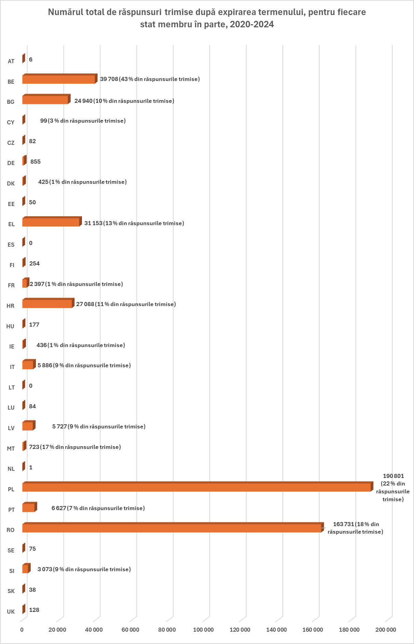
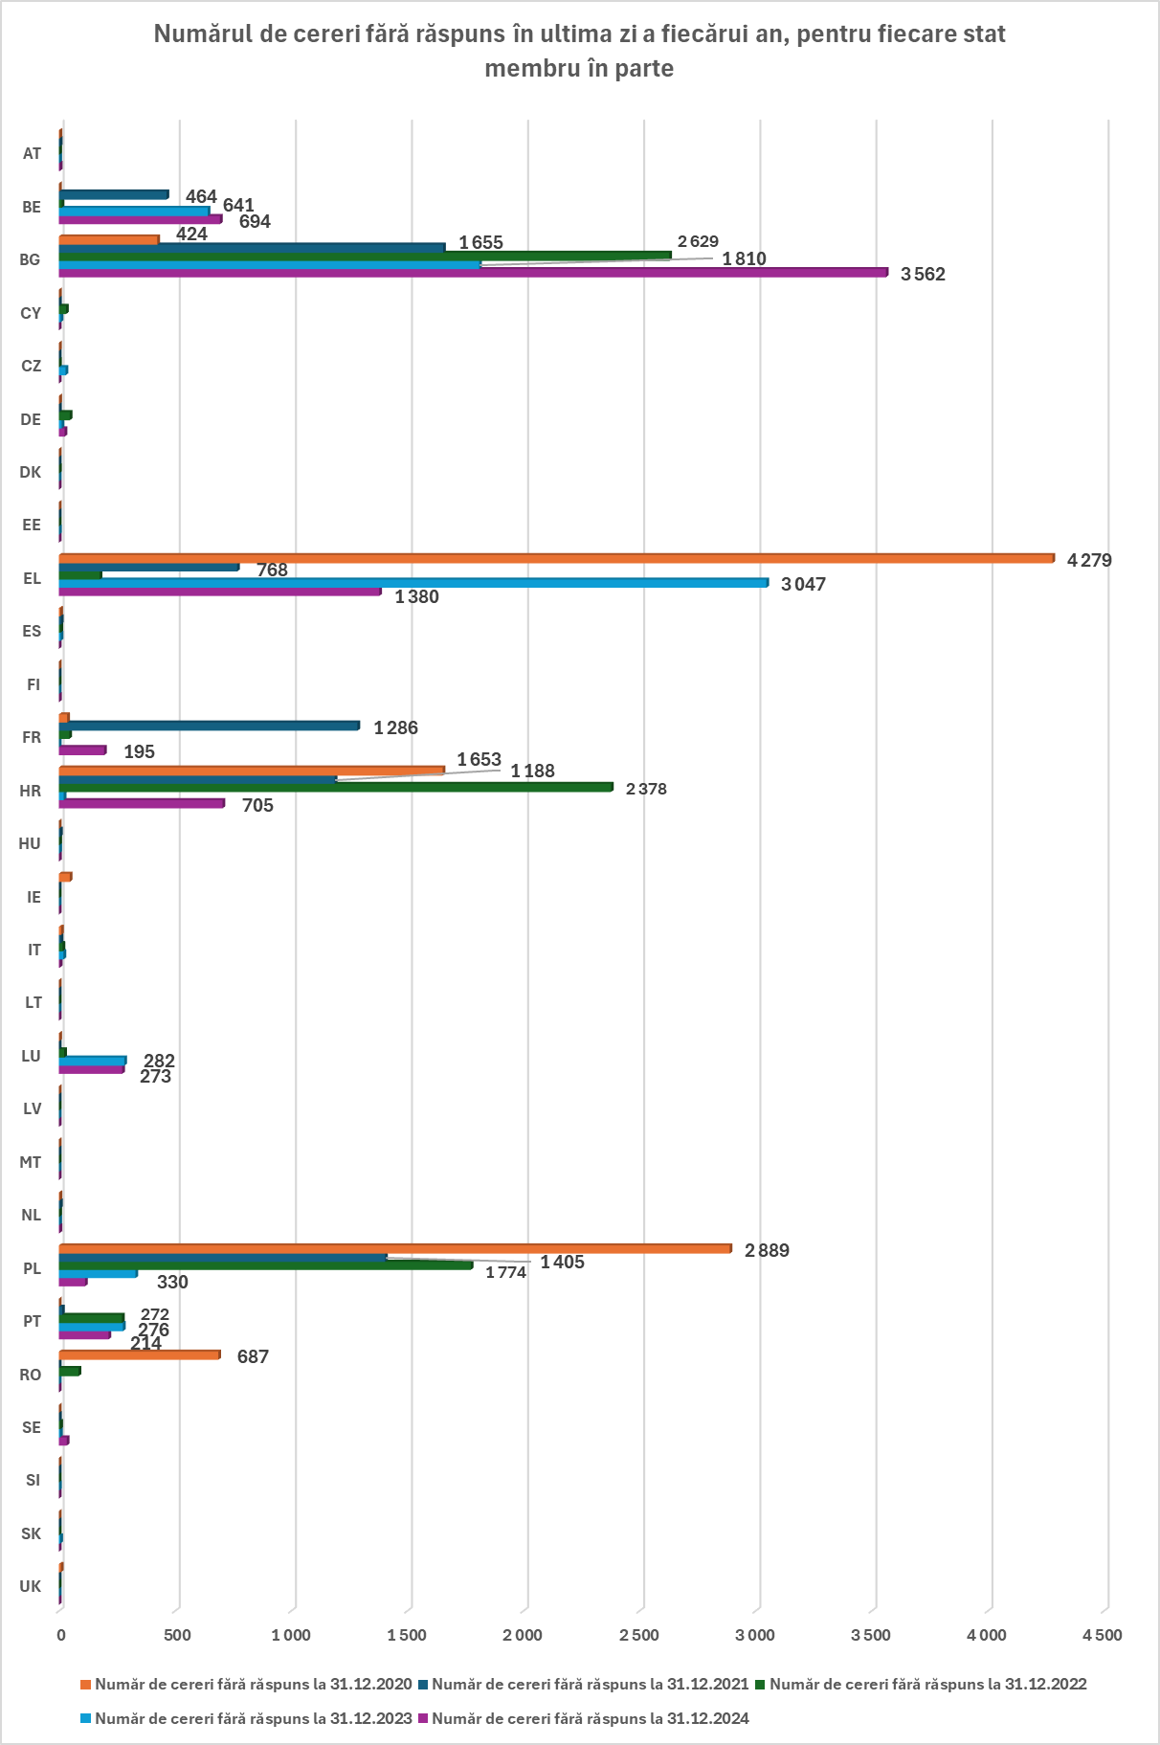
În perioada 2020-2024, s-a răspuns după expirarea termenului legal la peste 500 000 de cereri, reprezentând 9,7 % din numărul total de răspunsuri trimise în perioada respectivă. În plus, au fost înregistrate 38 000 de cereri în cazul cărora a expirat termenul de răspuns, reprezentând 0,7 % din numărul total de cereri.
Aceste cifre indică o îmbunătățire semnificativă în ceea ce privește furnizarea unui răspuns la cereri în timp util. În comparație cu datele de referință pentru 2019, numărul de răspunsuri trimise cu întârziere a scăzut la jumătate, iar numărul de cereri în cazul cărora a expirat termenul de răspuns a scăzut de peste cinci ori.
În pofida scăderii generale a numărului de răspunsuri care nu respectă termenele legale, problema trimiterii cu întârziere a răspunsurilor, care a fost deja semnalată în rapoartele statistice anterioare, persistă în mai multe state membre. În timp ce marea majoritate a statelor membre se mențin sub 0,5 % în ceea ce privește răspunsurile trimise cu întârziere, dificultăți legate de respectarea termenelor legale se observă în principal la statele membre care s-au confruntat cu un volum enorm de cereri de informații (PL: unde 22 % dintre răspunsuri au fost trimise cu întârziere în perioada 2020-2024, reprezentând 190 800 de răspunsuri trimise cu întârziere), RO (18 %; 163 700), EL (13 %; 31 200), HR (11 %; 27 000), BG (10 %; 24 900), IT (9 %; 5 900)), dar și la alte state membre [BE (43 %; 39 700), MT (17 %; 700), LV (9 %; 5 700), SI (9 %; 3 000), PT (7 %; 6 600)].
Problema cererilor cu termen de răspuns expirat, care înseamnă fie că răspunsurile au fost trimise cu întârziere, fie că cererile nu au primit răspuns, a fost marginală. S-a regăsit în 3,5 % dintre cereri în Grecia (9 600 de cereri cu termen de răspuns expirat), 3 % dintre cereri în Bulgaria (10 100), 2 % dintre cereri în Croația (5 900), 2 % dintre cereri în Belgia (1 800), 2 % dintre cereri în Luxemburg (600), 1 % dintre cereri în Polonia (6 500) și 1 % dintre cereri în Franța (1 600).
- Îmbunătățire semnificativă în ceea ce privește furnizarea unui răspuns la cereri în termenul stabilit
În comparație cu datele de referință pentru 2019, numărul de răspunsuri trimise cu întârziere a scăzut la jumătate în perioada 2020-2024, iar numărul de cereri în cazul cărora a expirat termenul de răspuns a scăzut de peste cinci ori. Cu toate acestea, s-a răspuns după expirarea termenului legal la peste 500 000 de cereri (9,7 % din numărul total de răspunsuri) și au fost înregistrate 38 000 de cereri în cazul cărora a expirat termenul de răspuns (0,7 % din numărul total de cereri).
Problema trimiterii cu întârziere a răspunsurilor s-a observat în principal la statele membre care s-au confruntat cu un volum enorm de cereri de informații (Polonia, România, Grecia, Croația, Bulgaria și Italia), dar și la alte state membre (Belgia și Malta).

2.8. Cererile adresate în scopul proceselor penale și în alte scopuri
Graficele de mai jos prezintă proporția cererilor adresate în scopul proceselor penale și cea a cererilor adresate în alte scopuri decât procesele penale în perioada de raportare 2020-2024, pentru toată perioada și pentru fiecare an în parte.
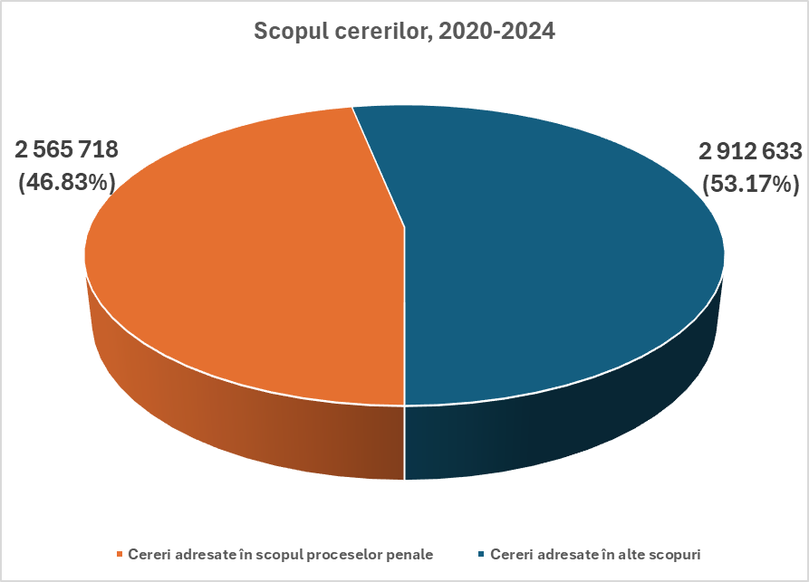

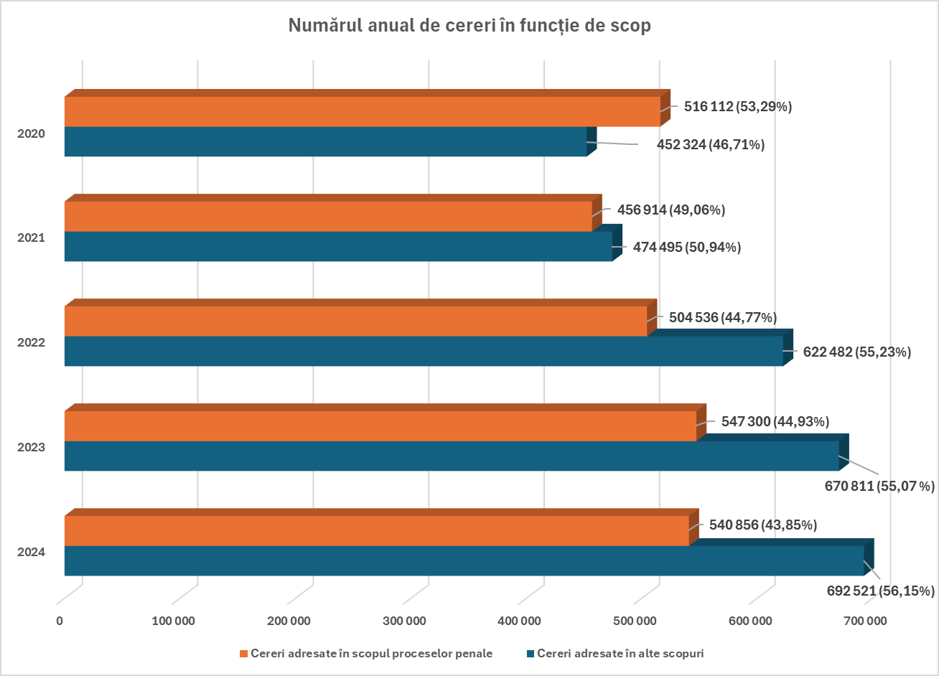
Timp de mulți ani, procentul cererilor adresate în alte scopuri decât procesele penale s-a situat în medie la 20 % din totalul cererilor. Astfel cum s-a menționat anterior, în 2019 s-a produs o schimbare fundamentală în ceea ce privește utilizarea sistemului, care a început să fie consultat la fel de des în scopul proceselor penale și în alte scopuri (50/50 %).
Această tendință a continuat în anii următori și, în 2024, procentul cererilor adresate în alte scopuri decât procesele penale s-a situat la 56 % din totalul cererilor, fiind înregistrate 692 500 de astfel de cereri. Numărul de cereri adresate în scopul proceselor penale a rămas stabil, la aproximativ 540 000.
Creșterea numărului de cereri adresate în alte scopuri decât procesele penale se datorează, în principal, creșterii semnificative a numărului de cereri adresate în scopul recrutării persoanelor pentru activități profesionale sau activități organizate de voluntariat care presupun contactul direct și periodic cu copiii, în conformitate cu Directiva 2011/93/UE. În total, 233 400 de astfel de cereri au fost trimise în 2024, o creștere semnificativă față de cele 115 000 de cereri trimise în 2019. Al doilea factor care a contribuit la această creștere a fost numărul aproape dublu de cereri generale în scopuri administrative în comparație cu 2019, în 2024 fiind trimise 34 100 de astfel de cereri. În al treilea rând, numărul de cereri legate de verificarea înaintea angajării a crescut de șapte ori în 2024 față de 2019, ajungând la 14 000. Numărul anual de cereri formulate de persoane fizice care doreau să obțină informații cu privire la propriile caziere judiciare s-a menținut la aproape același nivel ridicat începând din 2019, și anume 380 400 de cereri.
Germania este principalul stat membru care a determinat creșterea numărului de cereri adresate în alte scopuri decât procesele penale, cu aproape 2 milioane de astfel de cereri (68 % din totalul cererilor adresate în alte scopuri) trimise în perioada 2020-2024.
În 2024, cele mai multe cereri adresate în alte scopuri decât procesele penale au fost tot cele formulate de persoane fizice care doreau să obțină informații cu privire la propriile caziere judiciare: 55 % din numărul total de cereri în alte scopuri decât procesele penale și 31 % din numărul total de cereri trimise. Cu toate acestea, procentul cererilor adresate în aceste scopuri a scăzut de la 70 % în anul de referință 2019. Numărul imediat următor de cereri se referă la cereri formulate în scopul recrutării în conformitate cu Directiva 2011/93/UE (34 % din numărul de cereri adresate în alte scopuri decât procesele penale, în creștere de la 22 % în 2019). Procentul cererilor generale în scopuri administrative a crescut de la 3,8 % din numărul de cereri adresate în alte scopuri decât procesele penale în 2019 la 5 % în 2024 (și 3 % din numărul total de cereri), plasându-se pe locul al treilea. Numărul de cereri adresate în scopul dobândirii altei cetățenii a fost de patru ori mai mare în 2024 decât în 2019, plasându-se pe locul al patrulea, cu un procent de 2,5 % (17 400). În cele din urmă, procentul cererilor legate de verificarea în vederea angajării s-a situat la 2 % din numărul cererilor adresate în alte scopuri decât procesele penale.
Întrucât utilizarea categoriilor de scopuri în care sunt formulate cererile, atunci când se solicită informații prin intermediul ECRIS, diferă semnificativ de la un stat membru la altul, nu este posibil să se tragă concluzii ferme din statisticile actuale cu privire la numărul de cereri din fiecare subcategorie. Unele state membre tind să utilizeze doar categorii generale de cereri, de exemplu „scopuri administrative” sau „verificare în vederea angajării”, în loc să indice scopul specific al cererii.
Statisticile arată, de asemenea, că mai multe state membre utilizează ECRIS exclusiv sau aproape exclusiv în scopul proceselor penale (Belgia – 100 % din cererile adresate; Ungaria și Slovenia – 99 %; Croația și Luxemburg – 96 %; Irlanda – 93 %; Italia – 91 %; Slovacia – 86 %). Pe de altă parte, unele state membre solicită informații aproape exclusiv în alte scopuri decât procesele penale (Spania – 97 % din cereri; Grecia – 93 %; Cehia – 88 %; Cipru – 97 % din cereri în 2022 și 2024). Ambele tendințe duc la o lipsă de informații vitale, care ar putea avea consecințe grave.
- ECRIS este utilizat mai puțin în scopul proceselor penale și mai frecvent în alte scopuri decât procesele penale!
În 2019 s-a produs o schimbare fundamentală legată de utilizarea ECRIS, care a fost consultat tot mai frecvent în alte scopuri decât procesele penale (de exemplu, verificări prealabile angajării, cereri privind propriul cazier judiciar etc.). În 2024, procentul acestor cereri s-a situat la 56 % din totalul cererilor trimise, fiind înregistrate 692 500 de astfel de cereri.
Trei factori au contribuit în principal la această creștere. În primul rând, dublarea față de 2019 a numărului de cereri adresate în scopul recrutării persoanelor pentru activități care presupun contactul cu copiii, în conformitate cu Directiva 2011/93/UE (233 400 de cereri, reprezentând 34 % din numărul de cereri adresate în alte scopuri decât procesele penale). În al doilea rând, numărul mare de cereri formulate de persoane fizice care doreau să obțină informații cu privire la propriile caziere judiciare (380 400 de cereri, 55 %). În al treilea rând, numărul aproape dublu de cereri generale în scopuri administrative (34 100 de cereri, 5 %).

2.9. Cererile privind resortisanții UE și resortisanții țărilor terțe
Graficele de mai jos prezintă proporția cererilor privind resortisanții UE și cea a cererilor privind resortisanții țărilor terțe în perioada de raportare 2020-2024, pentru toată perioada și pentru fiecare an în parte.

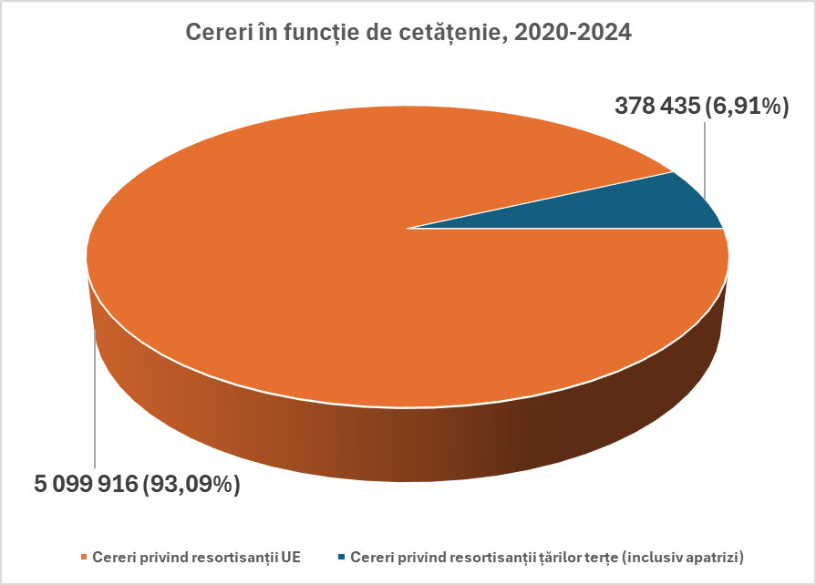

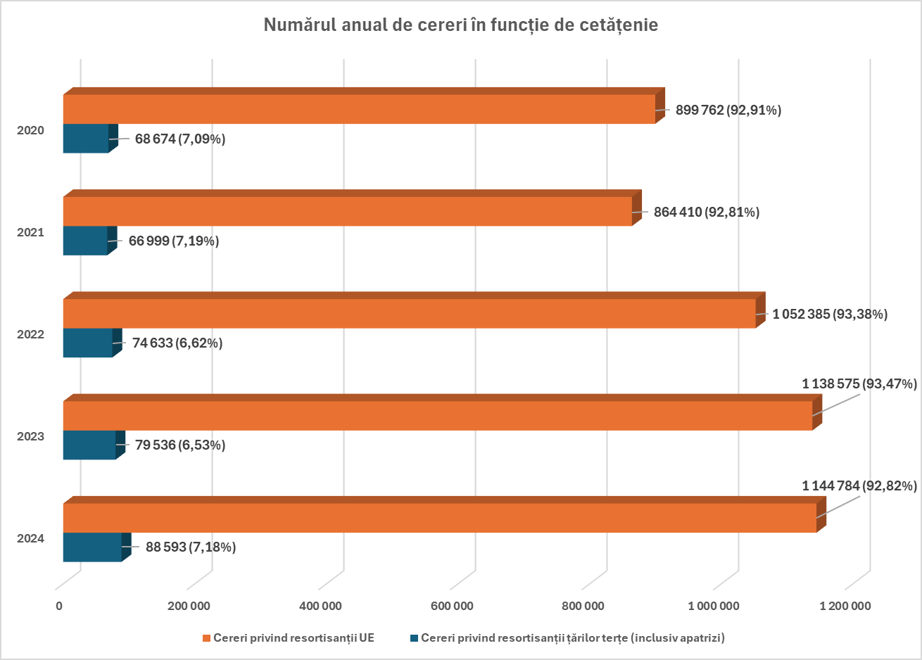
În medie, 93 % din numărul total de cereri trimise în perioada 2020-2024 au vizat resortisanți ai UE și în jur de 7 % (378 400 de cereri) au vizat resortisanți ai țărilor terțe. Rata cererilor pentru apatrizi a fost nesemnificativă (0,01 %, 550 de cereri).
Deși procentul cererilor de informații privind resortisanții țărilor terțe s-a menținut la același nivel începând din 2019, numărul efectiv de astfel de cereri a crescut în mod constant, ajungând la 88 600 în 2024.
În 2019 au fost adoptate acte legislative suplimentare, prin care a fost instituit un sistem centralizat, ECRIS-TCN, care permite determinarea eficientă a statelor membre care dețin informații privind cazierele judiciare ale resortisanților țărilor terțe care au fost condamnați în UE. După ce sistemul va deveni operațional, acesta va permite efectuarea prin ECRIS a unor schimburi mai eficiente de informații privind resortisanții țărilor terțe, fapt care se preconizează că va conduce la o creștere considerabilă a numărului de cereri de informații.
- ECRIS continuă să fie utilizat rar pentru resortisanții țărilor terțe
În perioada 2020-2024, în medie, din numărul total de cereri 93 % au vizat resortisanți ai UE și în jur de 7 % au vizat resortisanți ai țărilor terțe și apatrizi. Numărul de cereri de informații privind resortisanții țărilor terțe a crescut în mod constant din 2017, depășind 88 000 în 2024. Se preconizează că intrarea în funcțiune a sistemului ECRIS-TCN va conduce la o creștere considerabilă a numărului de schimburi de informații privind resortisanții țărilor terțe realizate prin ECRIS.

2.10. Răspunsurile care conțin informații referitoare la condamnări
Graficele de mai jos prezintă proporția răspunsurilor la cereri care conțin informații privind una sau mai multe condamnări, a răspunsurilor lipsite de informații cu privire la condamnări, a cererilor respinse și a altor răspunsuri în perioada de raportare 2020-2024, pentru toată perioada și pentru fiecare an în parte.

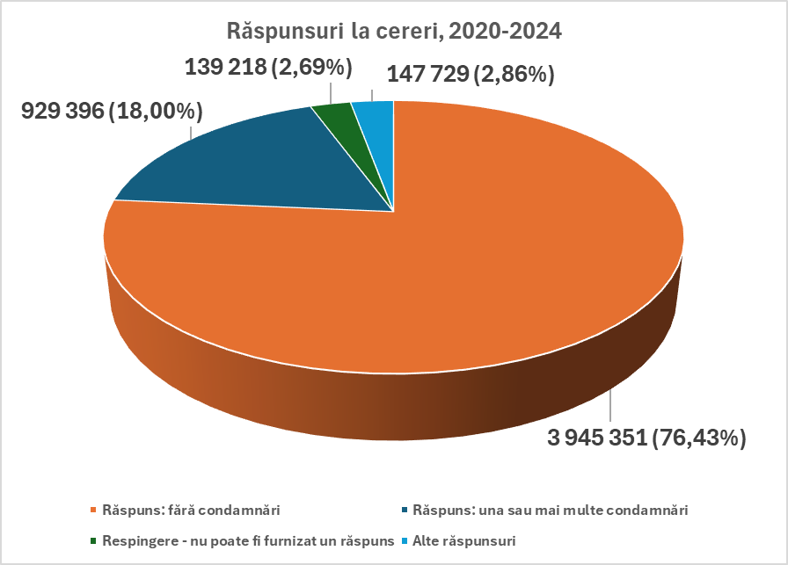

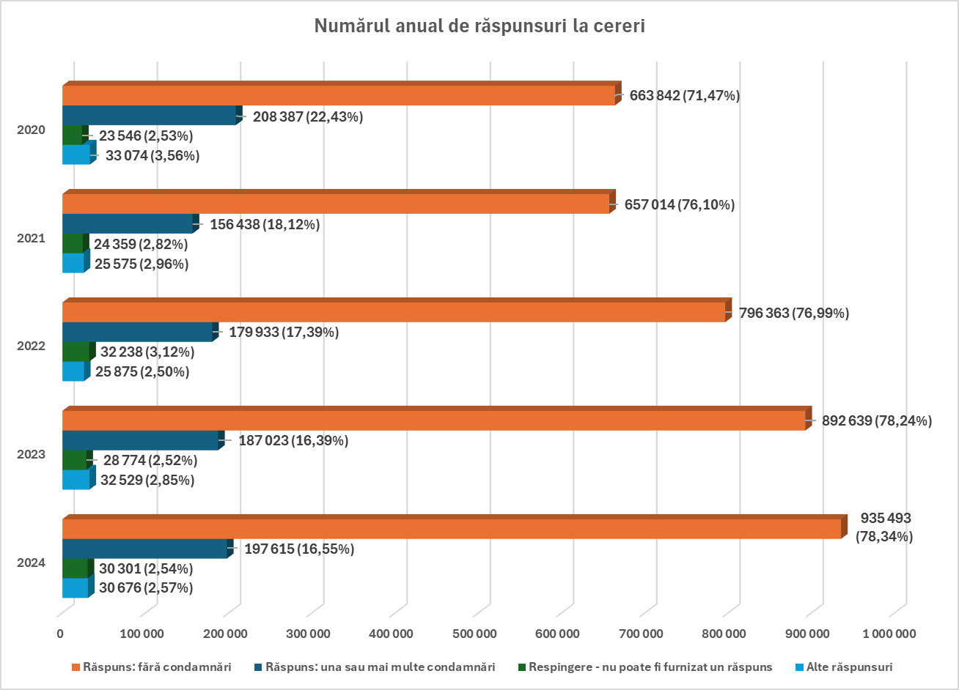
În cei 13 ani de funcționare a ECRIS, în medie, 23 % din răspunsuri au cuprins informații cu privire la condamnări anterioare. Aceasta înseamnă că, în aproape un caz din patru, persoana în cauză fusese deja condamnată o dată sau de mai multe ori, fiind dovedită astfel valoarea ECRIS ca instrument de obținere a informațiilor cu privire la cazierele judiciare.
Acest procent s-a menținut timp de mulți ani la un nivel stabil de aproximativ 30 %, pentru ca în 2019 să scadă brusc la 19 % și apoi la 16,6 % în 2024, în paralel cu creșterea spectaculoasă a numărului de cereri adresate în alte scopuri decât procesele penale. Este un semn pozitiv că majoritatea persoanelor care au făcut obiectul unor cereri de informații legate, de exemplu, de verificarea în vederea recrutării, de obținerea unei autorizații sau de proceduri administrative nu au avut condamnări anterioare.
În 2024, 197 600 din toate răspunsurile la cererile de informații includeau informații referitoare la condamnări (în creștere de la 188 000 în 2019). Răspunsurile lipsite de informații cu privire la condamnări au reprezentat 78 % din numărul total de răspunsuri, iar alte răspunsuri și cererile respinse 5 %.
- Doar 16,6 % din răspunsuri au cuprins informații cu privire la condamnări penale anterioare
În cei 13 ani de funcționare a ECRIS, în medie, 23 % din răspunsurile la cererile de informații au cuprins informații cu privire la condamnări penale anterioare ale persoanei în cauză. Odată cu creșterea spectaculoasă, începând din 2019, a numărului de cereri adresate în alte scopuri decât procesele penale, răspunsurile la acestea neevidențiind, de obicei, condamnări anterioare ale persoanelor în cauză, acest procent a continuat să scadă, ajungând la 16,6 % în 2024. Cu toate acestea, peste 197 000 de răspunsuri furnizate în anul respectiv conțineau informații cu privire la condamnări anterioare.

JO L 93, 7.4.2009, p. 23, astfel cum a fost modificată prin Directiva (UE) 2019/884, JO L 151, 7.6.2019, p. 143.
JO L 93, 7.4.2009, p. 33. Această decizie a fost înlocuită de Directiva (UE) 2019/884 pentru statele membre pentru care directiva este obligatorie, începând cu 28 iunie 2022.
COM(2017) 341 final; SWD(2017) 242 final.
COM(2020) 778 final; SWD(2020) 378 final.
În temeiul articolului 13a alineatul (3) din Decizia-cadru 2009/315/JAI.
A se vedea secțiunea 2.9.
Regatul Unit a fost stat membru al UE până la 31 ianuarie 2020, dar, în temeiul articolului 127 alineatul (1) din Acordul de retragere, a continuat să facă schimb de informații prin intermediul ECRIS în perioada de tranziție care s-a încheiat la 31 decembrie 2020. În prezent, Regatul Unit face schimb de informații privind cazierele judiciare cu statele membre ale UE pe baza Acordului comercial și de cooperare.
Pentru o descriere detaliată a principiilor generale care guvernează schimbul de informații realizat prin intermediul ECRIS, a se vedea secțiunea 1 din SWD.
Pentru istoricul conexiunilor la rețeaua ECRIS, a se vedea secțiunea 2.1 din SWD.
Acest număr ia în considerare numărul actual de state membre, după Brexit, și anume 27 (27*26).
Alte răspunsuri înseamnă, de exemplu, răspunsuri cu mai multe persoane descoperite, cu o persoană care nu este resortisant al statului membru solicitat etc.
Această creștere a fost cauzată în principal de faptul că Regatul Unit a transmis 95 000 de notificări restante în 2020 (triplu față de numărul obișnuit de notificări trimise anual de Regatul Unit) înainte de a ieși din ECRIS.
Astfel cum se precizează în secțiunea 2.4. de mai jos.
Perioada 2017-2019 acoperită de cel de al doilea raport statistic.
JO L 220, 15.8.2008, p. 32.
Pentru datele anuale din această perioadă, a se vedea secțiunea 2.2. din SWD.
La fel, Austria (226 300 de cereri trimise, 154 000 de cereri primite) și Cehia (191 300 trimise, 126 500 primite).
La fel, Franța (254 000 de răspunsuri furnizate față de 83 500 de cereri trimise), Croația (239 400 față de 16 300), Bulgaria (238 000 față de 1 300), Grecia (236 000 față de 12), Slovacia (209 000 față de 6 400) și Ungaria (199 000 față de 2 700).
Pentru datele anuale din această perioadă, a se vedea secțiunea 2.3 din SWD.
A se vedea statisticile Eurostat: https://ec.europa.eu/eurostat/statistics-explained/index.php?title=File:Non-national_population_by_group_of_citizenship,_1_January_2024.png.
Belgia, Bulgaria, Cipru, Cehia, Germania, Estonia, Grecia, Spania, Finlanda, Croația, Ungaria, Italia, Letonia, Malta, Țările de Jos, Polonia, Portugalia, Suedia și Regatul Unit.
Pentru o analiză detaliată a statisticilor privind condamnările și notificările pentru fiecare stat membru în parte, a se vedea secțiunea 3 din SWD.
Pentru datele anuale din această perioadă, a se vedea secțiunea 2.4 din SWD.
Urmate de Cehia (3,5 % din totalul cererilor trimise în perioada 2020-2024), Suedia (2,6 %), Portugalia (2,5 %) și Țările de Jos (2,2 %).
Bulgaria a trimis în total 1 300 de cereri în perioada 2020-2024, în timp ce Estonia a trimis 4 350, Ungaria - 2 700, Irlanda - 5 100, Italia - 4 800, Letonia - 1 800, Malta - 370 și Slovenia - 2 500.
Pentru datele anuale din această perioadă, a se vedea secțiunea 2.5 din SWD.
Urmate de mai multe state membre, fiecare cu aproximativ 5 % din totalul răspunsurilor trimise prin intermediul ECRIS: Franța (254 000 de răspunsuri trimise), Croația (239 000), Bulgaria (238 000) și Grecia (235 800).
A se vedea secțiunea 1.2 de mai sus.
Pentru mai multe detalii, a se vedea SWD: datele anuale privind răspunsurile trimise după expirarea termenul legal sunt prezentate în secțiunea 2.6, iar statisticile privind răspunsurile trimise cu întârziere pentru fiecare stat membru în parte sunt prezentate în secțiunea 3.
190 000 de răspunsuri trimise cu întârziere (18,4 % din numărul total de răspunsuri); 42 000 de cereri în cazul cărora a expirat termenul de răspuns.
Cu excepția Franței.
Directiva 2011/93/UE a Parlamentului European și a Consiliului privind combaterea abuzului sexual asupra copiilor, a exploatării sexuale a copiilor și a pornografiei infantile, JO L 335, 17.12.2011, p. 1.
19 % din numărul total de cereri adresate.
Pentru mai multe detalii cu privire la numărul de cereri pentru diverse categorii de scopuri în perioada 2020-2024, a se vedea secțiunea 2.7 din SWD.
A se vedea, de asemenea, tabelul din secțiunea 2.8 din SWD.
Regulamentul (UE) 2019/816 de stabilire a sistemului ECRIS-TCN, JO L 135, 22.5.2019, p. 1; Directiva 2019/884/UE.
A se vedea nota de subsol 11. A se vedea, de asemenea, tabelul din secțiunea 2.9 din SWD.

